Значение музыкального развития для детей с особыми образовательными потребностями
Система музыкальных занятий в детском саду предполагает интенсивное развитие музыкальных способностей дошкольников. Особенно важна эта работа в группах воспитанников с ограниченными возможностями здоровья. Многолетний опыт работы с такими детьми показывает, что они, как правило, отстают от сверстников и в музыкальном развитии. Вот что необходимо преодолеть педагогу, который работает с детьми коррекционных групп:
– непроизвольность движений;
– боязнь нового места, общения с незнакомыми людьми;
– речевые нарушения или отсутствие речи;
– замкнутость, неактивность детей;
– неустойчивое внимание;
– слабая музыкальная память;
– интонационная невыразительность;
– аритмичность.
Что же дают занятия музыкой особенным детям?
Через музыку, песни, танцы, игры дети активно учатся новому в интересной и доступной для них форме. Но есть еще один, пожалуй, самый важный момент в занятиях музыкальной деятельностью – это возможность социализации. Родителям жизненно необходимо увидеть успех этих ребят, поверить в их возможности. И музыка позволяет создать эту ситуацию успеха. Вот и мы с ребятами приняли участие в VIII городском фольклорном фестивале-конкурсе 2016 года «Собирайся, народ, в наш весёлый хоровод!», где дети стали лауреатами II степени в номинации «Постановочный танец». За первым удачным выступлением последовало другое…. В 2017 году на первом открытом городском фестивале творчества детей и юношества с ограниченными возможностями здоровья «Поверь в мечту» мы снова стали лауреатами! Репетиции, выступления, встречи с другими детьми, общение – это и есть социализация, к которой мы стремимся. Для особенных детей музыка, как правило, является сверхценным интересом и одна из возможных причин такой притягательности музыки – это отсутствие необходимости использовать речь, столь трудную для большинства детей с ОВЗ. Другая причина заключается в том, что музыка – это тропинка в мир чувств и эмоций. Музыка также может служить особенному ребёнку жизненно важной поддержкой и источником человеческого общения, средством выразить себя на доступном ему уровне.
Необходимым условием успешности работы с такими детьми является эмоциональность педагога и развитие детских эмоций.
На музыкально-коррекционных занятиях мы не ставим себе целью развитие у детей с ОВЗ музыкальных способностей и овладение ими навыками музыкально-практической деятельности. Основные элементы занятий направлены на решение значимых для жизни ребенка проблем: развитие эмоциональной сферы личности; стимулирование собственной игровой, коммуникативной и речевой активности ребёнка; развитие и коррекцию психических процессов, моторики; формирование произвольной регуляции поведения.
Мы осознаём важность и эффективность индивидуальных занятий, но групповые формы музыкально-коррекционных занятий имеют ряд преимуществ:
– возможность оказать психокоррекционную помощь наибольшему количеству детей;
– приобретение ими коммуникативных навыков;
– развитие волевых усилий;
– феномен «эмоционального заражения»;
– приобретение навыков по подражанию сверстникам происходит в более короткие сроки;
– можно использовать наибольшее количество различных упражнений, как на гармонизацию эмоциональной сферы отдельного ребёнка, так и на гармонизацию межличностных взаимодействий в группе.
Для достижения оптимальных результатов на групповых музыкальных психокоррекционных занятиях целесообразно строить их в плане равномерного распределения психофизической нагрузки и проводить по следующей схеме:
1. Приветствие.
2. Ритмическая разминка.
3. Упражнения для развития мелкой моторики, упражнения для развития речевых и мимических движений.
4. Пение.
5. Слушание музыки и игра на детских музыкальных инструментах.
6. Танцы, хороводы.
7. Коммуникативные, ритмические игры и игры по правилам.
Особая специфика занятий состоит в следующем:
– структура проведения занятий вариативна в различных группах;
– один и тот же музыкальный материал используется многократно, чтобы дети в своём индивидуальном темпе смогли его усвоить;
– музыкальный материал частично дублируется в разных группах для преемственности. В процессе занятий некоторые дети значительно продвигаются в своём развитии.
Включение игровых приемов имеет особое значение, так как игра является основной формой деятельности детей. В играх развивается внимание, память, наблюдательность, воображение, творческие способности, закрепляются навыки движений, которые становятся более точными и координированными, дети приучаются ориентироваться в пространстве, сотрудничать, снижается психоэмоциональное напряжение. Любой ребенок нуждается в радости. Его пребывание на занятиях нужно сделать интересным. Наиболее эффективным, а иногда и единственным методом коррекционной работы с детьми, является игра. Использование игровых приёмов во время занятия способствует поддержанию интереса, удерживает внимание ребенка. Наибольший эффект в работе с детьми дают музыкальные развивающие игры (игры под пение, игры с музыкальными инструментами, сюжетные и бессюжетные). Ценность данных игр:
- являются эффективной формой психологического переключения во время занятий;
- дают детям возможность ощущать и управлять своим телом;
- развивают двигательные способности памяти, речевое интонирование, чувство ритма;
- учат бережно относиться к другим детям, помогать друг другу и сотрудничать.
Предлагаю вам поиграть в развивающие игры, которые понравились нашим воспитанникам! Желаю творческих успехов!
КАЧАЮЩИЕСЯ ОБРУЧИ
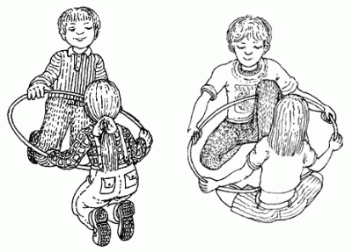
Главная цель | Развитие умения распределять роли и предметы.
Дополнительные цели | Совершенствование контроля за движениями и умения удерживать равновесие в сидячем положении.  Развитие умения слушать
Что понадобится | Обручи для каждой пары участников. Портативный синтезатор или аудиозапись «качающейся» танцевальной музыки
Количество участников | От 4 до 10.
Основной вариант | Участники, разделившись на пары, садятся на пол лицом друг к другу.  У каждой пары обруч. Когда зазвучит музыка, пары, держась за обруч  с противоположных сторон, начинают раскачиваться вперед-назад. Когда музыка смолкает, движение прекращается.
Замечания | Можно выбирать разные положения сидя, и каждому участнику нужно помочь найти наиболее удобное для него.
Другие варианты | Темп музыки и раскачиваний можно изменять.  Раскачиваться участники могут не только вперед-назад, но и из стороны в сторону.
«СПЯЩИЙ» БУБЕН
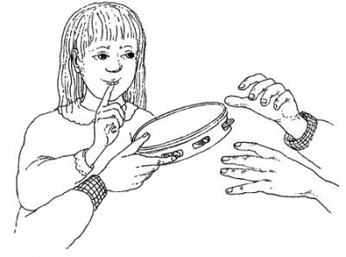
Главная цель | Формирование контроля за движениями и развитие способности концентрировать внимание.
Дополнительные цели | Развитие сотрудничества в группе.  Развитие чувства ответственности.
Что понадобится | Один бубен с тарелочками.
Количество участников | От 3 до 10.
Основной вариант | Группа садится в круг. Ведущий очень осторожно берет бубен и бесшумно передает его своему соседу. Так участники передают «спящий» бубен по кругу, стараясь делать это как можно тише.
Замечания | Ведущий может побуждать участников следить за движением бубна, а не просто ждать своей очереди.  Эта игра может быть полезна как противовес более шумным играм.
Другие варианты | Направление, в котором передается бубен, можно изменять в любой момент.  Можно использовать другие музыкальные инструменты, такие, как маракас или любая погремушка.  Можно передавать два музыкальных инструмента одновременно.
МУЗЫКАЛЬНЫЕ ОБРУЧИ
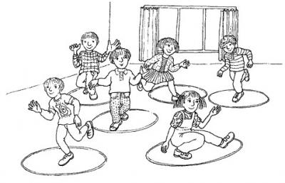
Главная цель | Развитие умения слушать.
Дополнительные цели | Повышение скорости реакции.  Побуждение к сотрудничеству в группе.
Что понадобится | Обручи, по одному для каждого участника. Портативный синтезатор или музыкальная аудиозапись
Количество участников | От 3 до 10.
Основной вариант | Ведущий раскладывает обручи на полу в большой комнате. Как только начинает звучать музыка, участники начинают ходить, танцевать или прыгать вокруг обручей. Как только музыка смолкает, каждый находит себе обруч и встает в него.
Замечания | Участникам не следует вставать в обруч, пока звучит музыка.  Ведущему следует продлевать паузу настолько, чтобы у каждого участника было время найти себе обруч до того, как музыка зазвучит вновь.
Другие варианты | Можно не раскладывать обручи по всей комнате, а расположить их в ее центре.  Вместо обручей можно использовать небольшие коврики или лоскуты.  Число обручей может равняться половине числа участников: в каждом обруче оказывается по два участника.  Если расположить обручи вплотную друг к другу, каждый участник сможет вставать в два разных обруча (или наступать на место их касания).  Можно использовать три обруча разных цветов, подобрав к ним косынки (или лоскуты) соответствующих цветов. Танцуя, участники размахивают косынками, а когда музыка смолкает, каждый находит обруч по цвету своей косынки.

